ZADANIE 1
1.1
W pierwszym podpunkcie graf reprezentujący badaną sieć zawiera 20 wierzchołków i 19 krawędzi, jest to graf spójny w kształcie przypominający nitkę. Warto zauważyć, że po zerwaniu dowolnej krawędzi grafu ulega on rozspójnieniu.

Aby doświadczalnie wyznaczyć prawdopodobieństwo rozspójnienia tego grafu, napisałem program w Javie. Funkcja niezawodności przyporządkuje każdej krawędzi tą samą wartość wynoszącą 0.95, a test został wykonany dla miliona prób.

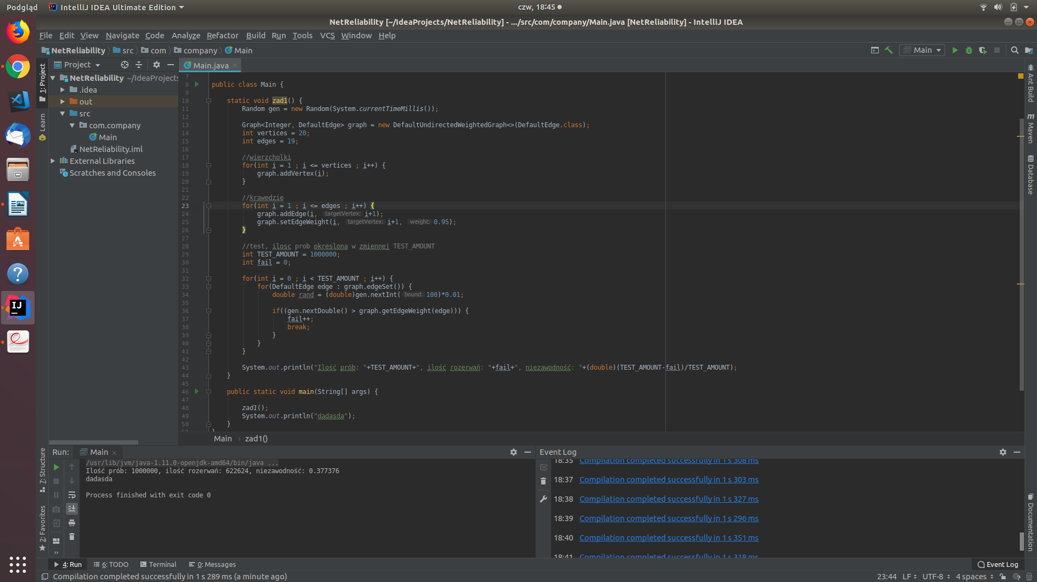
A oto wynik doświadczenia :
Prawdopodobieństwo rozspójnienia tego grafu możemy obliczyć również prostym wzorem, działa on tylko wówczas gdy krawędzie mają jednakową szanse zerwania.
Oznaczmy :
n – ilość krawędzi
h – prawdopodobieństwo nieuszkodzenia krawędzi
P – prawdopodobieństwo rozspójnienia grafu

Widzimy, że podczas symulacji komputerowej otrzymaliśmy wynik bardzo zbliżony do wzoru.

1.2
W drugim podpunkcie dodajemy krawędź e(20,1) i otrzymujemy graf spójny 2 stopnia, to znaczy, że z każdego wierzchołka wychodzą 2 krawędzie, wygląda to jakbyśmy złączyli końce naszej nitki. Tym razem aby rozspójnić graf trzeba rozerwać 2 krawędzie.

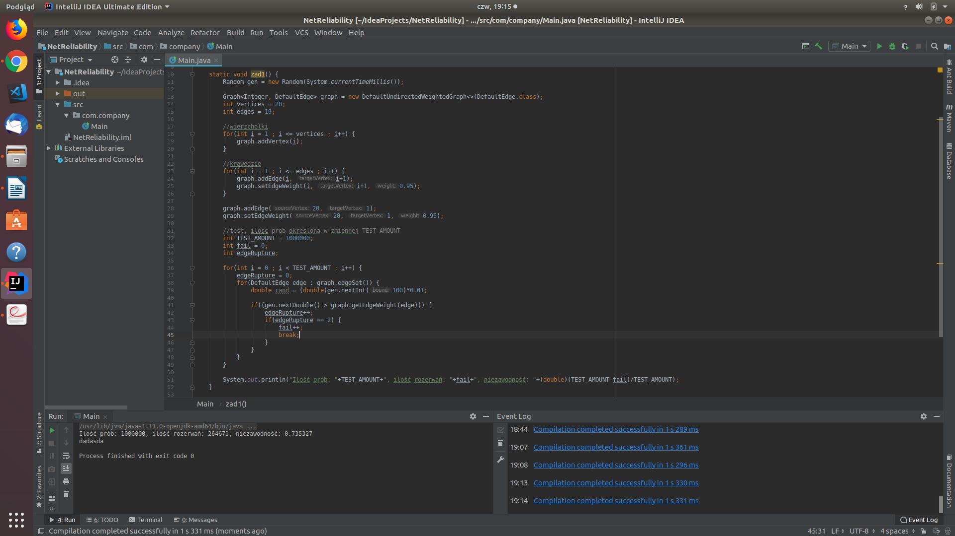

A oto wynik doświadczenia:
Tym razem widzimy znaczny wzrost niezawodności, około dwukrotny.

1.3
W tym kroku dodajemy kolejne dwie krawędzie e(1,10) i e(5,15) tym razem nasz algorytm potrzebuje nieco większych zmian, idea będzie taka, że będziemy dodawać krawędzie z prawdopodobieństwem o wartości równej prawdopodobieństwu nierozerwania krawędzi, po czym będziemy sprawdzać czy graf jest spójny.
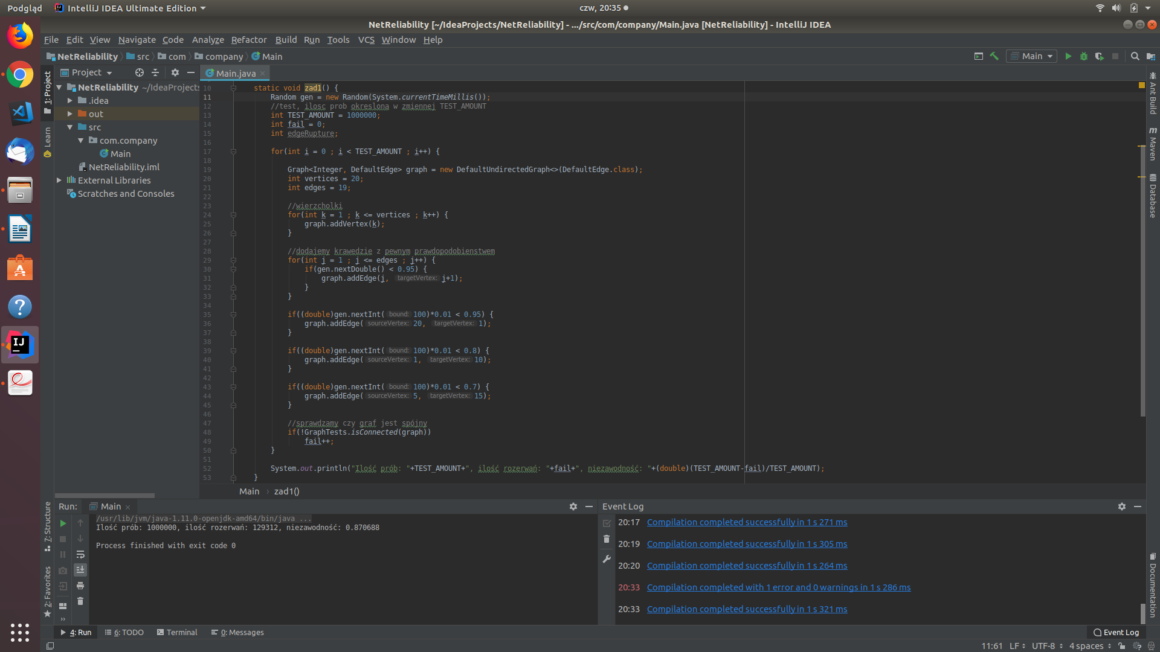
A oto wynik doświadczenia:
Widzimy, że prawdopodobieństwo nierozerwania sieci również się zwiększa,
choć nie tak znacząco jak w poprzednim podpunkcie.

1.4
W tym podpunkcie dodajemy 4 krawędzie pomiędzy losowo wybranymi wierzchołkami. Idea działania algorytmu będzie taka sama jak w podpunkcie poprzednim.
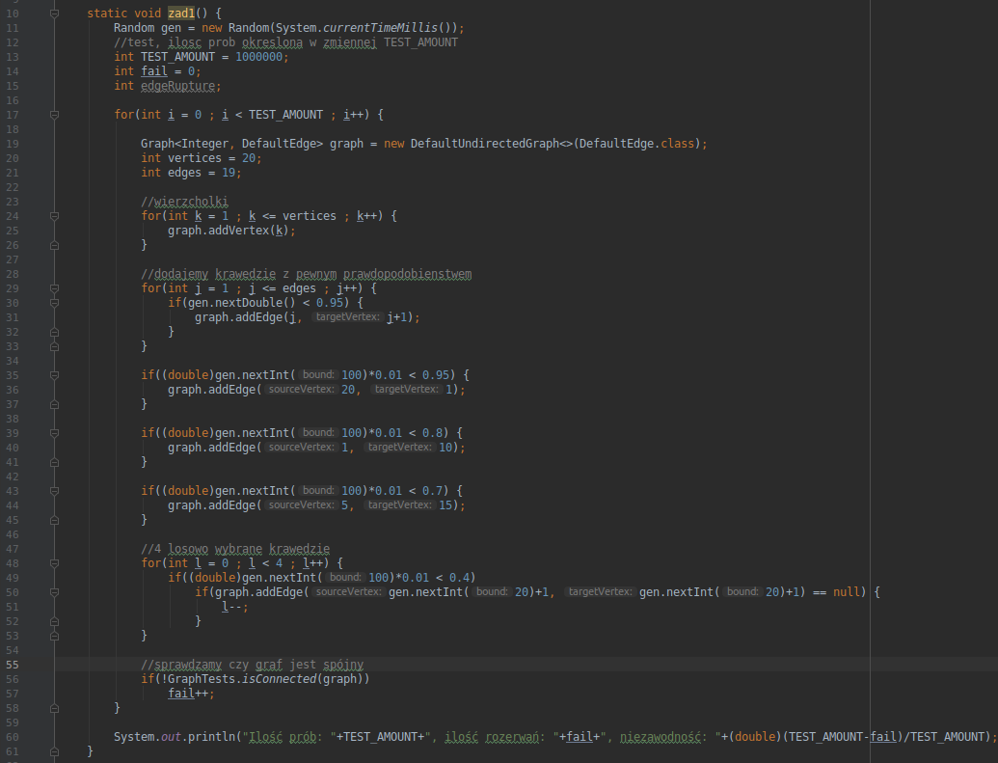
A oto wynik doświadczenia:
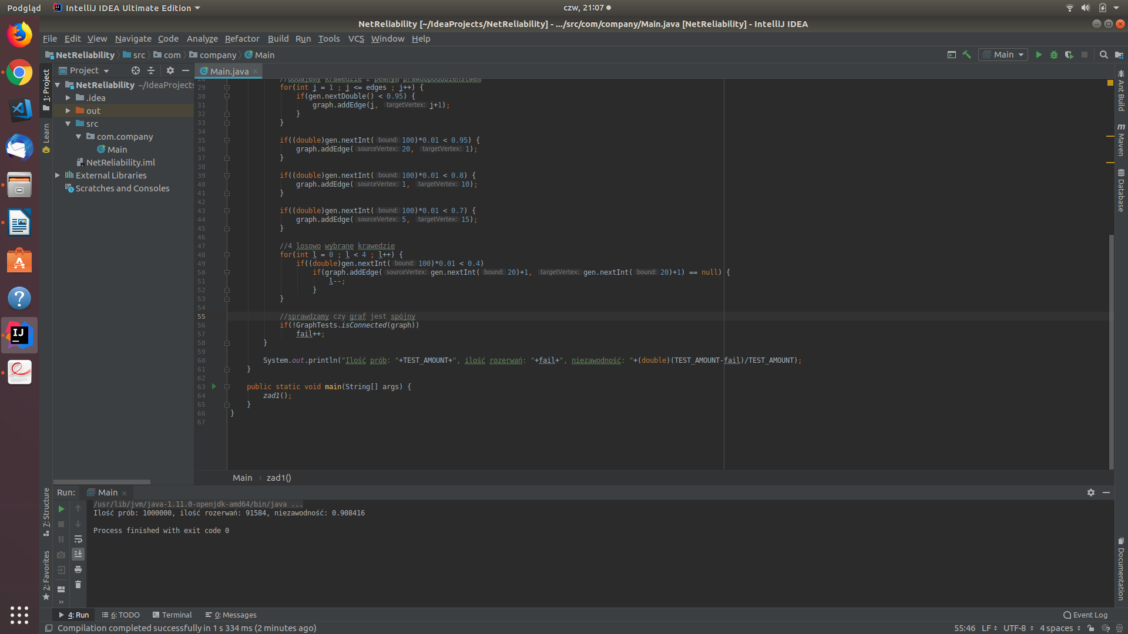

WNIOSKI
Model sieci z punkcie pierwszym jest bardzo zawodny, w punkcie drugim po dodaniu jedne krawędzi uzyskujemy poprawę o połowę, w pozostałych podpunktach również notujemy poprawę, widzimy, że im więcej krawędzi tym bardziej nasza siec jest niezawodna. Oczywiście nie chodzi tylko o ilość krawędzi ale również o odpowiednie ich rozmieszczenie.

ZADANIE 2
1.1
Moja propozycja topologi grafu, do każdego wierzchołka dochodzą trzy krawędzie więc powinniśmy osiągnąć wysoką spojność.
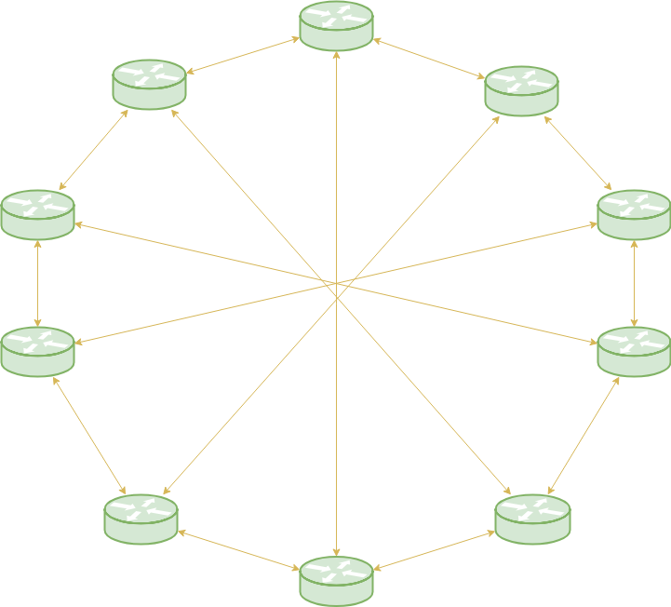
|V| = 10
|E| = 15

Niech N będzie macierzą natężeń strumienia pakietów, gdzie element n(i,j) to liczba przesyłanych pakietów w ciągu sekundy od v(i) do v(j). Zdefiniujmy jako średnia ilość bitów przypadająca na jeden pakiet oraz funkcję przepustowości c (maksymalna ilość bitów przechodzących przez krawędź) jako stałą równą czyli sumę bitów przesyłanych we wszystkich wysłanych pakietach w sieci w ciągu sekundy, tak dobrane c zawsze spełni nierówność c(v) > a(v). Funkcja a – funkcja przepływu, czyli faktyczna liczba pakietów jaką wprowadza się do kanału w ciągu sekundy.

Tworzenie grafu

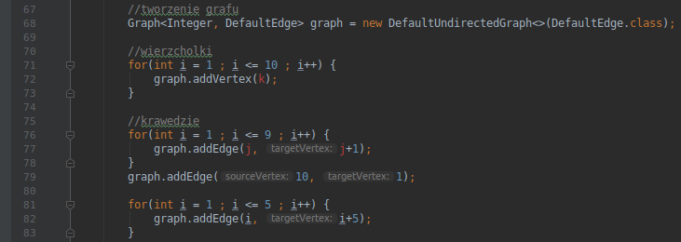

Generowanie macierzy N, załóżmy że maksymalna liczba pakietów to 4

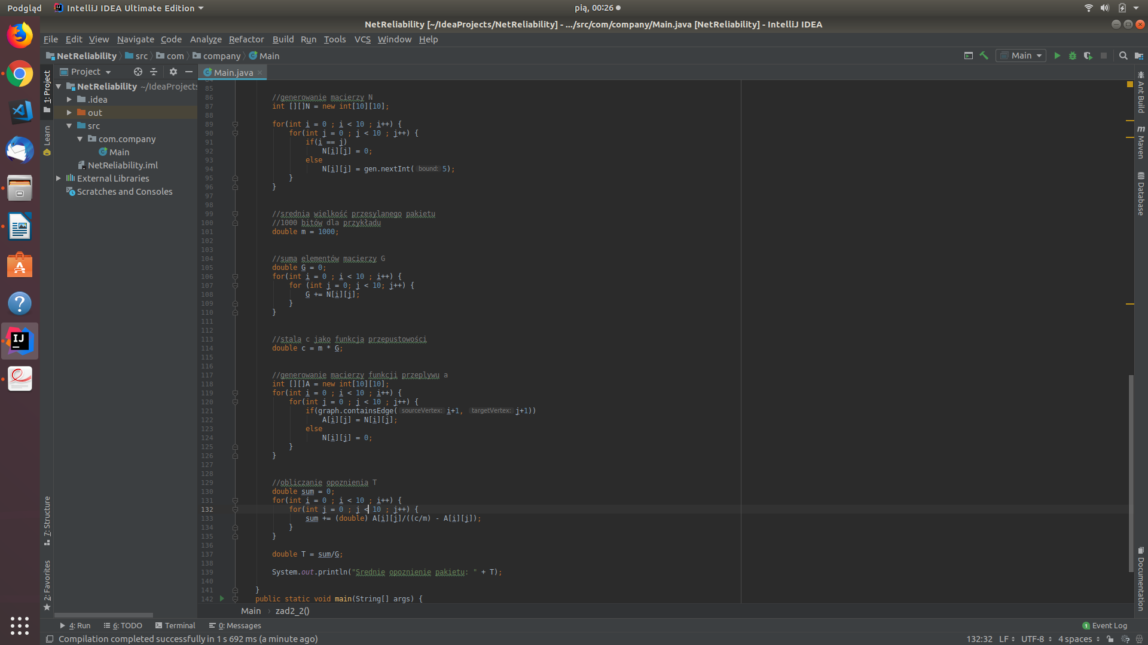

2.2
Teraz obliczymy średnie opóźnienie pakietu zadane wzorem:

G – suma elementów macierzy natężeń

Weźmy m = 1000 bitów

Teraz obliczmy potrzebne nam dane G, c i A – macierz funkcji przepływu
Czas na obliczenie wartości opóźnienia
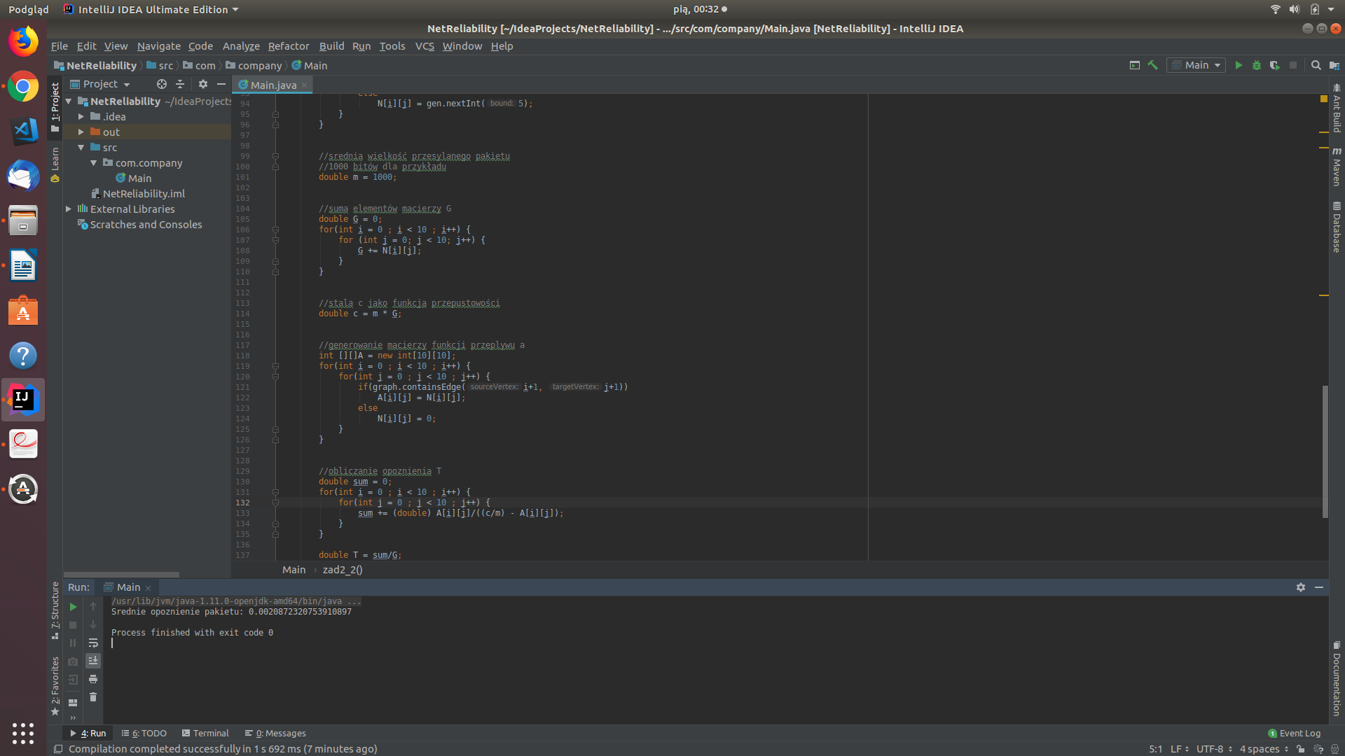
A oto wynik doświadczenia
2.3
Test niezawodności ze względu na ograniczenie T_max i spójność wykonałem dla miliona prób. Wartości które ustawiłem:
T_max = 0.002
p = 0.9
m = 1000
N = generowana losowo, watrości modulo 5
c = m*G

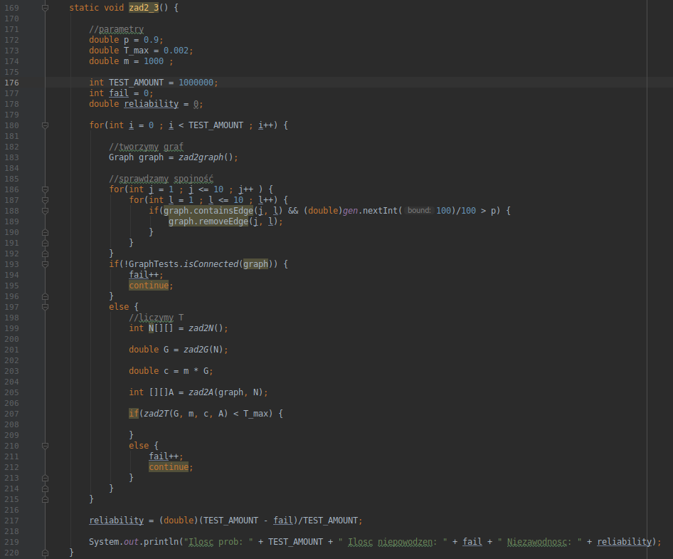
A oto wynik doświadczenia
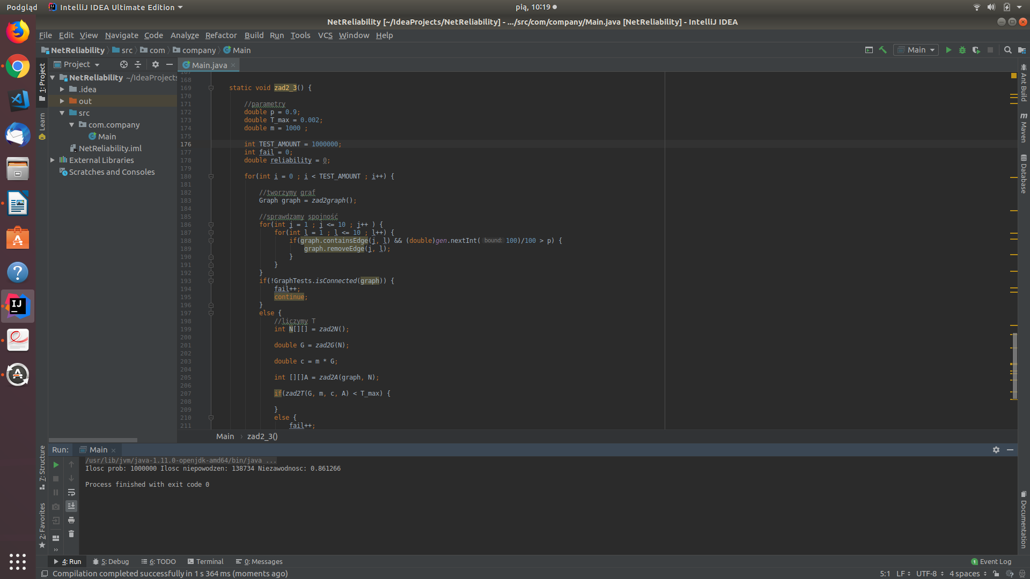
WNIOSKI
Nauczyłem się, jak duży wpływ na niezawodność sieci ma topologia grafu sieci oraz ilość połączeń między wierzchołkami tej siec. Ważnym składnikiem charakteryzującym sieć jest również średnie opóźnienie przesyłania pakietu, nauczyłem się je obliczać i wiem co ma wpływ na jego wartość.

